**1. НАЗНАЧЕНИЕ КОНТРОЛЬНОЙ РАБОТЫ**

**Работа проводится с целью** определения уровня освоения программного материала по предметумузыка для 4 класса.

**2.ДОКУМЕНТЫ, ОПРЕДЕЛЯЮЩИЕ СОДЕРЖАНИЕ И ХАРАКТЕРИСТИКУ ДИАГНОСТИЧЕСКОЙ РАБОТЫ**

Содержание и основные характеристики проверочных материалов определяются на основе следующих документов:

1. ФГОС НОО и ФОП НОО
2. Рабочая программа предмету математика, УМК «Школа России», учебник «Музыка» Е.Д. Критская, Г.П.Сергеева,Т.С.Шмагина

**3. УСЛОВИЯ ПРОВЕДЕНИЯ КОНТРОЛЬНОЙ РАБОТЫ**

При проведении диагностической работы предусматривается строгое соблюдение порядка организации и проведения независимой диагностики. Дополнительные материалы и оборудование не используются. Ответы учащиеся записывают в бланк тестирования.

**4. ВРЕМЯ ВЫПОЛНЕНИЯ ДИАГНОСТИЧЕСКОЙ РАБОТЫ**

На выполнение всей работы отводится 45 минут.

**5. СОДЕРЖАНИЕ И СТРУКТУРА РАБОТЫ**

Контрольная работа включает **9** заданий в двух вариантах: 8 заданий с кратким ответом и 1 задание с развернутым ответом.

В таблице представлено распределение заданий варианта по разделам содержания.

| **№ вопроса** | **Раздел содержания** |
| --- | --- |
| 1 | Определять музыку различных жанров, жанровую основу в пройденных музыкальных произведениях. |
| 2 | Иметь представления о народной и профессиональной (композиторской) музыке; балете, опере, мюзикле, симфонии. |
| 3 | Узнавать характерные черты музыкальной речи разных композиторов |
| 4 | Узнавать изученные музыкальные произведения и называть имена их авторов. |
| 5 | Умение ассоциировать  композитора с его произведением. |
| 6 | Умение узнавать по изображению инструменты русского народного и симфонического оркестра и  группировать музыкальные инструменты. |
| 7 | Знать национальную принадлежность танцев: хоровод, лезгинка, полонез, вальс. |
| 8 | Знать народные обычаи, обряды, особенности проведения народных праздников |
| 9 | Знание зарубежных и русских  композиторов. |

**6. СИСТЕМА ОЦЕНИВАНИЯ ОТДЕЛЬНЫХ ЗАДАНИЙ И КОНТРОЛЬНОЙРАБОТЫ В ЦЕЛОМ**

Каждое верно выполненное задание с кратким ответом оценивается 1 баллом. Развернутый ответ оценивается 3 балла. Задание считается выполненным верно, если ученик дал ответ, совпадающий с эталоном. Количество баллов за выполнение заданий суммируется.

Шкала перевода баллов в оценки:  
от 1 до 9 баллов – оценка 2;  
от 10 до 16 баллов – оценка 3;  
от 17 до 21 баллов – оценка 4;  
от 22 до 26 баллов – оценка 5.

1 задание 1 балл. Задание считается выполненным верно, если ученик дал ответ, совпадающий с эталоном.

2задание

3 балла – всё сделано верно

2 балла – верно только 2 соответствия

1 балл – верно 1 соответствие

0 баллов – нет правильного ответа

3 задание 1 балл. Задание считается выполненным верно, если ученик дал ответ, совпадающий с эталоном.

4 задание

1 балл за верно выполненное задание

5 задание

1 балл за верно выполненное задание

6 задание

6 баллов-всё выполнено верно

5 баллов- верно выбраны 5 инструментов

4балла-верно выбраны 4 инструмента

3 балла-верно выбраны 3 инструмента

2 балла – верно выбраны 2 инструмента

1 балл – верно выбран один инструмент

0 баллов – нет верного ответа

7 задание

2 балл- за верно выполненное задание

1балл- за верно указано 1 слово

0 баллов- нет верного ответа

8 задание

5 баллов за верное выполнение задания

1балл за верно указанный праздник( нет развёрнутого ответа)

0 баллов –нет верного ответа

9 задание

Максимальный балл-6

За каждый верный ответ 1 балл.

**7. Два варианта работы**

**I вариант**

1. Какой из этих музыкальных жанров не является вокальным?

_____________________________________________________

**2. Приведи в соответствие. Соедини стрелками.**

А) опера         1. актёры только танцуют

Б) балет         2. актёры только поют

В) симфония         3. играет оркестр

**3. Кто четвертый лишний?**

а) М. Глинка        б) П. Чайковский        в) Э. Григ        г) Н. Римский-Корсаков

**4. Кто из композиторов сочинил сюиту «Пер Гюнт»**

**5.** Назовите композитора, написавшего оперу «Иван Сусанин»:

_______________________________________________

**6**.Какие музыкальные инструменты входят в состав оркестра русских народных инструментов, а какие в состав симфонического оркестра? Впиши нужные буквы.

1) Оркестр русских народных инструментов ____, ____, ____.

2) Симфонический оркестр ____, ____, ____.

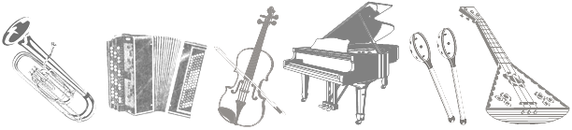

а) б) в) г) д) е)

***7.*** Родина танцев:

а) Хоровод – ………………………………….

б) Вальс–………………………………………..

**8.**Назови народный праздник поклонения матушке-природе? Опиши его, как его отмечают.

_______________________________________________

**9**. Портреты, каких композиторов ты видишь? Укажи в нижней строке соответствия имён композиторов их портретам.

|  |  |
| --- | --- |
| https://cdn2.arhivurokov.ru/multiurok/html/2019/01/11/s_5c380d320f260/1048725_2.jpeg1) | а) Н. Римский-Корсаков |
| 2)  https://cdn2.arhivurokov.ru/multiurok/html/2019/01/11/s_5c380d320f260/1048725_3.jpeg | б) И. Бах |
| 3)  https://cdn2.arhivurokov.ru/multiurok/html/2019/01/11/s_5c380d320f260/1048725_4.jpeg | в) М. Глинка |
| 4)  https://cdn2.arhivurokov.ru/multiurok/html/2019/01/11/s_5c380d320f260/1048725_5.jpeg | г) В. Моцарт |
| 5)  https://cdn2.arhivurokov.ru/multiurok/html/2019/01/11/s_5c380d320f260/1048725_6.png | д)Ф.Шопен |
| 6)  https://cdn2.arhivurokov.ru/multiurok/html/2019/01/11/s_5c380d320f260/1048725_7.jpeg | е) С. Рахманинов |
| 1. 2) 3) 4) 5) 6) | |

**Вариант 2**

1. Какой из этих музыкальных жанров не является вокальным?

_______________________________________________

**2. Приведи в соответствие. Соедини стрелками.**

А) симфония         1. актёры только танцуют

Б) опера         2. актёры только поют

В) балет          3. играет оркестр

**3. Кто четвертый лишний?**

а) М. Глинка        б)Э.Григ        в) П. Чайковский        г) Н. Римский-Корсаков

**4. Кто из композиторов сочинил оперу «Щелкунчик»**

**5.** Назовите композитора балета «Петрушка»:

_______________________________________________

**6.** Какие музыкальные инструменты входят в состав оркестра русских народных инструментов, а какие в состав симфонического оркестра? Впиши нужные буквы.

1) Оркестр русских народных инструментов ____, ____, ____.

2) Симфонический оркестр ____, ____, ____.

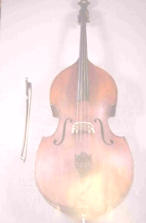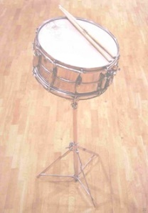

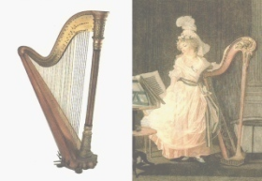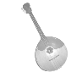

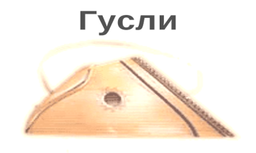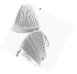

а) б) в) г) д) е)

**7**Родина танцев:

а) Лезгинка – …………………………………

б) Полонез – ……**………………………………**

**8**. Какой праздник называют «Светлым праздником»? Опиши его,как его отмечают.

_______________________________________________

**9**. Портреты каких композиторов ты видишь? Укажи в нижней строке соответствия имён композиторов их портретам.

|  |  |
| --- | --- |
| 1)  https://cdn2.arhivurokov.ru/multiurok/html/2019/01/11/s_5c380d320f260/1048725_6.png | а) С. Рахманинов |
| 2)https://cdn2.arhivurokov.ru/multiurok/html/2019/01/11/s_5c380d320f260/1048725_22.png | б) Ф. Шопен |
| 3)https://cdn2.arhivurokov.ru/multiurok/html/2019/01/11/s_5c380d320f260/1048725_23.jpeg | в) М. Глинка |
| 4)  https://cdn2.arhivurokov.ru/multiurok/html/2019/01/11/s_5c380d320f260/1048725_7.jpeg | г) И. Стравинский |
| 5)  https://cdn2.arhivurokov.ru/multiurok/html/2019/01/11/s_5c380d320f260/1048725_4.jpeg | д) В. Моцарт |
| 6)  https://cdn2.arhivurokov.ru/multiurok/html/2019/01/11/s_5c380d320f260/1048725_3.jpeg | е) Н. Римский-Корсаков |
| 1. 2) 3) 4)5) 6) | |

**Ответы**

|  |  |
| --- | --- |
| **Вариант 1**   1. Г 2. А-2; Б-1; В-3 3. В 4. Э.Григ 5. Б   6.1-Б,Д,Е 2-А,В,Г  7.Россия, Германия  8.Б  9.1-Б, 2-Г, 3-А, 4-В,5-Д,6-Е  *.* | **Вариант 2**   1. Б 2. А-3,Б-2,В-1 3. Б 4. П.Чайковский 5. В   6.1-Б,Г,Д 2-А,В,Е  7.Грузия,Польша  8.Б  9.1-Б, 2-Г, 3-В, 4-А,5-Е,6-Д  *.* |